

گزارش تمرین اول
موضوع:
غذاهای محلی گروه 4
شماره گروه: 11
اعضا گروه:
مریم برزو 403206627
یاسمین توکلی 402212452
الهه فرشادفر 403301872

- مقدمه
این پروژه با هدف جمع‌آوری و ساختاردهی داده‌های مربوط به غذاهای محلی استان‌های ایلام، لرستان، کرمانشاه، همدان، مرکزی و خوزستان انجام شد.
با توجه به اهمیت داده‌های بومی در توسعه مدل‌های پردازش زبان طبیعی، تلاش شد اطلاعاتی کامل، دقیق و قابل‌استفاده از غذاهای سنتی این مناطق گردآوری شود.
فرآیند کار شامل استخراج داده از منابع معتبر، تمیزسازی، استانداردسازی اطلاعات و آماده‌سازی نهایی در قالب JSON بود، به گونه‌ای که داده‌ها قابلیت استفاده مستقیم در پروژه‌های تحلیلی یا آموزشی را داشته باشند.

- روش گردآوری دادهها
برای جمع‌آوری داده‌ها، سه وب‌سایت اصلی کوک‌پد، جانبو و روستانت به عنوان منابع انتخاب شدند.
به دلیل ساختار متفاوت این سایت‌ها و وجود محتوای بارگذاری‌شونده، از ترکیبی از ابزارهای Selenium (Dynamic) برای بارگذاری صفحات و BeautifulSoup (Static) برای استخراج اطلاعات از کد HTML استفاده شد.
اطلاعات استخراج‌شده شامل نام غذا، مواد اولیه همراه با مقدار و واحد اندازه‌گیری، دستور تهیه و محل جغرافیایی هر غذا بود.
داده‌های خام پس از استخراج، بر اساس ساختار مشخص شده در تمرین، در قالب JSON سازماندهی شدند تا برای مراحل بعدی مانند برچسب‌گذاری و تحلیل آماده باشند.

- پردازش دادهها
در ابتدا لیست کاملی از غذاهای استانهای گروه 4 بدست آوردیم که آن را در لینک مشاهده میکنید. سپس لینک هر یک از این غذاها را در یکی از سایتهای نام برده پیدا کردیم. در ادامه با توجه به ساختار صفحات و آنچه در ورکشاپ اول یادگرفتیم، اطلاعات را از صفحات وب استخراج کردیم. هدف اصلی این است که اطلاعات مربوط به دستورهای غذایی مانند مواد لازم، طرز تهیه، نوع غذا، زمان مناسب برای مصرف (مثلاً ناهار یا شام)، و مکان‌های مرتبط (شهر و استان) استخراج شود. در ادامه بخشهای مختلف کد را بررسی میکنیم.
- نصب پکیج‌های مورد نیاز
- موقعیت جغرافیایی
در این بخش،city_location_map تعریف شده که مختصات جغرافیایی (عرض و طول جغرافیایی) شهر و استانهای مربوطه را ذخیره می‌کند که برای استخراج مکان‌های مرتبط با دستورهای غذایی استفاده می‌شود. همچنین از suffix_location_map برای تشخیص استان‌ها و شهرها از بخش‌های انتهای URL و نام غذاها استفاده می‌کند.
- تشخیص نوع غذا
تابع detect_meal_type وظیفه دارد تا نوع غذا (مثلاً غذای اصلی گوشتی، دسر، پیش‌غذا، و غیره) را بر اساس عنوان و مواد اولیه دستور غذا شناسایی کند. این تابع بر اساس کلمات خاص موجود در عنوان یا مواد اولیه غذا، نوع غذا را تشخیص می‌دهد.
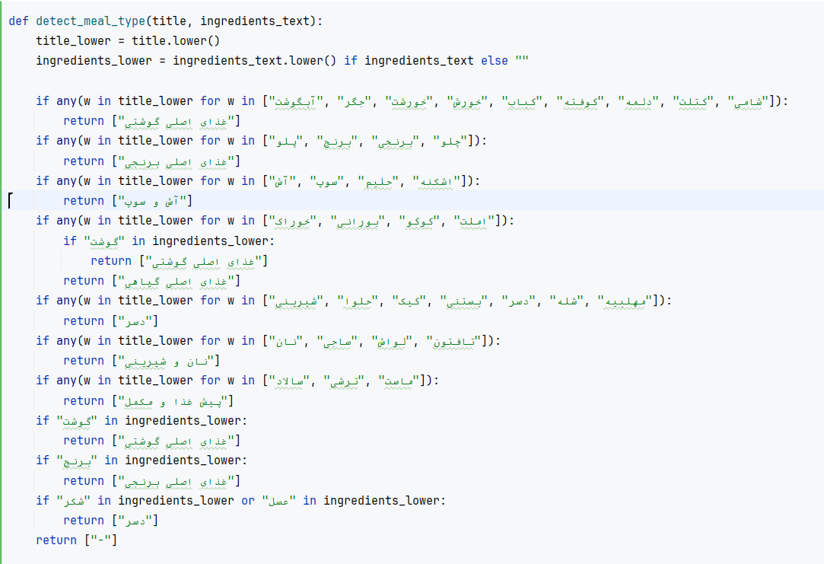
تابع detect_occasion به تشخیص زمان مصرف غذا (صبحانه، ناهار، شام، عصرانه، و غیره) بر اساس کلمات موجود در عنوان دستور غذا می‌پردازد.
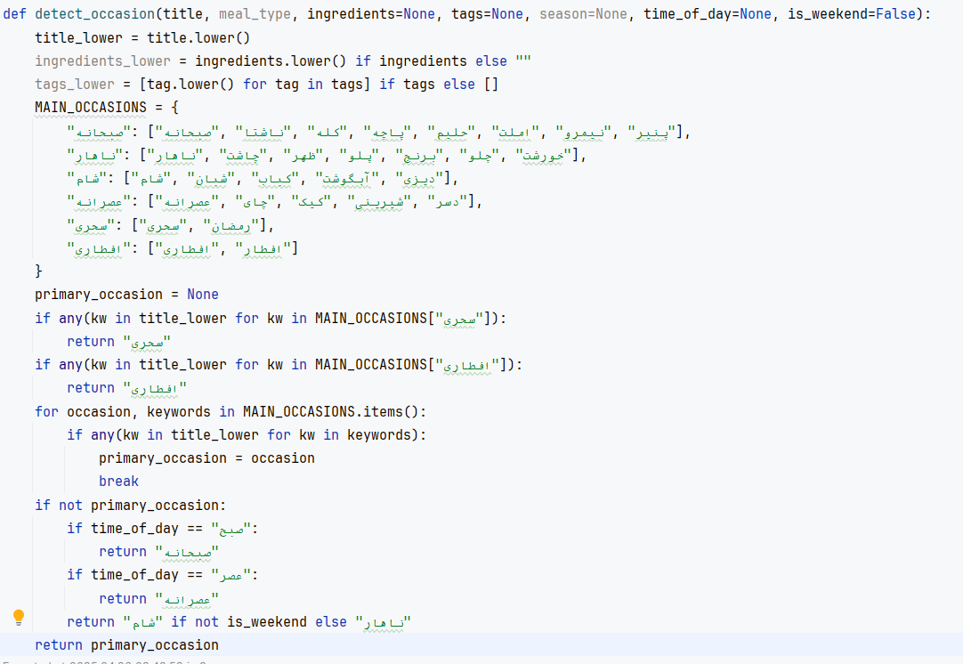

- مواد اولیه و دستور تهیه
تابع parse_ingredient_line برای تجزیه و تحلیل خطوط مواد اولیه طراحی شده است. این تابع به‌طور خاص برای شناسایی مواد اولیه و مقادیر آنها در دستورات پخت استفاده می‌شود. تابع با استفاده از عبارات منظم (Regular Expressions) می‌تواند انواع مختلف واحدهای اندازه‌گیری (مثل قاشق چایخوری، گرم، لیتر، و غیره) را شناسایی کرده و مقادیر آن‌ها را استخراج کند. باید توجه کرد که در زبان فارسی افراد مختلف فرم نوشتار متفاوتی دارند از این رو باید فرمهای نوشتاری مختلف را لحاظ کنیم. برای مثال: قاشق غذاخوری به صورتهای "قاشق غذاخوری"، "قاشق غذا خوری"، "ق غذاخوری"، "ق غذا خوری" و "ق غ" نوشته میشوند. علاوه بر این ها عدم رعایت فاصلهها هنگام نوشتار میزان نیز یکی از مشکلات بود که در این تابع به آن پرداخته شده است. در نتیجه این تابع قادر است مواد اولیه را از جمله در قالب‌های مختلف شناسایی کند، حتی زمانی که ممکن است نام مواد اولیه با اعداد یا سایر علائم خاص همراه باشد. به‌عنوان مثال: شناسایی مقادیر کسری مانند "2/1 قاشق چایخوری"، شناسایی واحدهای اندازه‌گیری مختلف مانند "گرم"، "قاشق غذاخوری"، "لیتر" و غیره و استخراج مواد اولیه حتی زمانی که متن شامل توضیحات اضافی باشد.
تابع split_instructions برای تقسیم دستورالعمل‌های تهیه غذا به بخش‌های کوچک‌تر استفاده می‌شود. این تابع به‌طور خودکار دستورالعمل‌ها را به مراحل مختلف تقسیم می‌کند تا هر مرحله به‌طور جداگانه استخراج و تحلیل شود. هدف این تابع این است که دستورات طولانی و پیچیده به اجزای قابل فهم‌تری تقسیم شوند، به‌طوری‌که هر مرحله به‌طور مجزا قابل پردازش و انجام باشد. به‌طور مثال: تقسیم دستورالعمل‌ها به قسمت‌هایی مانند "آماده‌سازی مواد"، "پخت غذا" و "تزئین"، شناسایی مراحل خاص که ممکن است به زمان یا دما وابسته باشند و جداسازی دستورات به گونه‌ای که بتوان آن‌ها را به صورت مرحله به مرحله دنبال کرد.
تابع extract_cookpad_recipe وظیفه دارد داده‌های دستور غذا را از قالب JSON استخراج کرده و به یک فرمت ساختاریافته تبدیل کند. این تابع علاوه بر استخراج اطلاعات معمولی مثل نام مواد اولیه و مراحل دستور پخت، اطلاعات مربوط به مکان (شهر یا استان) و مواد اولیه را نیز اضافه می‌کند. این فرآیند به‌ویژه برای اطمینان از ارتباط هر دستور پخت با محل جغرافیایی مناسب آن و استخراج ویژگی‌های مرتبط با مناطق مختلف (مثل سبک غذایی یا ادویه‌های خاص هر منطقه) اهمیت دارد. این تابع شامل موارد زیر است:
- استخراج داده‌های مربوط به مواد اولیه و دستور تهیه از قالب JSON
- اضافه کردن اطلاعات مکان (استان یا شهر) از URL یا داده‌های متا
- نرمال‌سازی نام مواد اولیه و واحدهای اندازه‌گیری برای تطابق با استانداردهای مشخص
- اضافه کردن اطلاعات مفید مانند زمان پخت، نوع غذا، و حتی نوع وعده (صبحانه، نهار، شام) یا مناسبت‌ها (مثل مهمانی‌ها یا مراسم خاص)
- برچسب گذاری و کنترل کیفیت دادهها
در نهایت خروجی های JSON در لیبل استودیو توسط کد زیر در دو مرحله لیبل گذاری شد:
<View>
<Text name="source" value="$name" />
<Choices name="answer" toName="source" choice="single" required="true">
<Choice value="0">Bad</Choice>
<Choice value="1">Good</Choice>
</Choices>
</View>
در این پروژه، خروجی‌های برچسب‌گذاری در قالب JSON ذخیره شده‌اند تا به راحتی در مراحل بعدی پردازش داده‌ها استفاده شوند. لیبل ها شامل دو تگ good و bad میشوند. در صورت null بودن و یا وجود ایرادات در اطلاعات ذخیره شده، تگ bad و در غیر این صورت از تگ good استفاده کردیم. این کار توسط دو نفر انجام شد. در ادامه کار داده هایی که تگ bad گرفته بودند اصلاح شدند و سپس تگ آنها به good تغییر وضعیت داده شد.
- چالشها و مشکلات
در روند پردازش و استخراج اطلاعات، چالش‌های متعددی به وجود آمد که نیاز به طراحی راهکارهای ویژه برای حل آن‌ها احساس شد. در این بخش مهم‌ترین مشکلات را به طور جامعتر بررسی میکنیم:
تنوع نوشتار فارسی اعداد:
یکی از چالش‌های اصلی، وجود اشکالات در نوشتار عددی بود. در بسیاری از دستورهای آشپزی، اعداد به‌صورت متنی مانند "یک"، "دو"، "نصف"، "نیم" یا به‌شکل اعشاری فارسی مانند "½" و "¼" نوشته شده بودند. برای مدیریت این مشکل، دیکشنری خاصی تعریف شد تا این کلمات و نمادها به مقادیر عددی معادل تبدیل شوند.
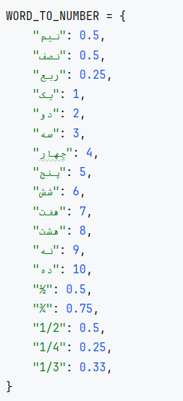

عدم رعایت نیم‌فاصله‌ها و مشکلات نگارشی:
یکی دیگر از چالش‌های رایج، عدم رعایت استانداردهای نگارشی فارسی به ویژه در استفاده از نیم‌فاصله‌ها بود. مثلاً واژه‌هایی مانند «قاشق‌چای‌خوری» گاهی به‌صورت «قاشق چای خوری»، «قاشق چایخوری» یا حتی «ق چ خ» نوشته می‌شدند. برای مقابله با این پراکندگی، لیستی از واحدهای رایج تعریف شد تا تنوع نوشتاری به شکل استاندارد شناسایی و پردازش شود:
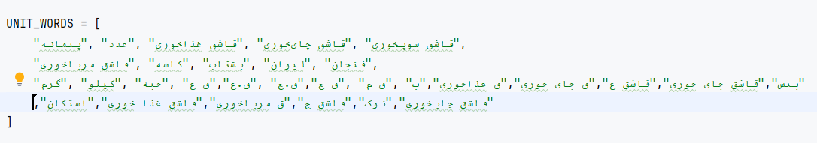
وجود توصیف‌های غیر عددی برای میزان مواد اولیه:
در بسیاری از دستورها به جای مقدار دقیق، عباراتی مانند «به میزان لازم»، «به دلخواه» یا «کمی» استفاده شده بود که باعث می‌شد استخراج مقادیر کمی دشوار شود. برای مدیریت این حالت‌ها، الگوهایی تعریف شد تا این توصیف‌ها شناسایی و به درستی ثبت شوند:
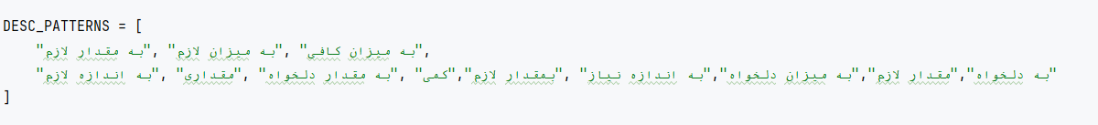
ناهماهنگی در نوشتار اعداد فارسی و انگلیسی:
لازم بود اعداد فارسی مانند «۲» یا «۳» به معادل انگلیسی «2» و «3» تبدیل شوند. برای این هدف، یک نگاشت نرمال‌سازی اعداد تعریف شد.
مشکلات در ترکیب عدد و متن:
گاهی اعداد و متن بدون فاصله در کنار هم نوشته شده بودند (مثلاً «2عدد» یا «3پیمانه»). برای جداسازی صحیح این ترکیب‌ها از الگوهای جداسازی استفاده شد.
- نتایج نهایی
در این بخش نمونه ای از خروجی هر بخش از روند کار و همچنین گزارش آماری بررسی میشود.
بخش اول – استخراج اطلاعات خواسته شده از سایت:
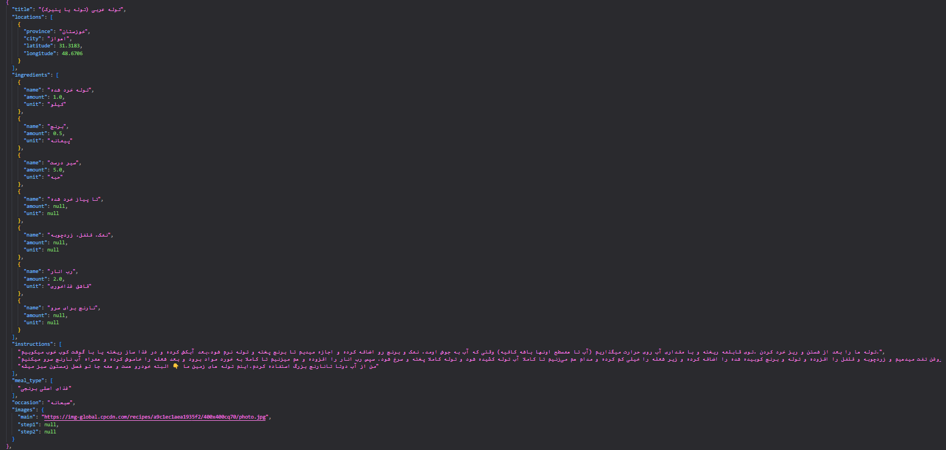

بخش دوم – نتیجه لیبل گذاری:
  - نمونه با تگ good:
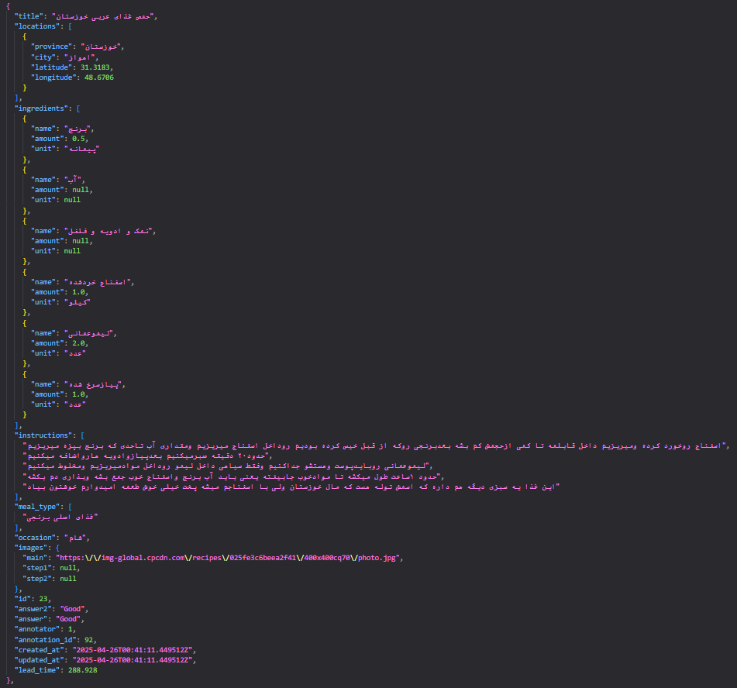
  - نمونه با تگ bad:
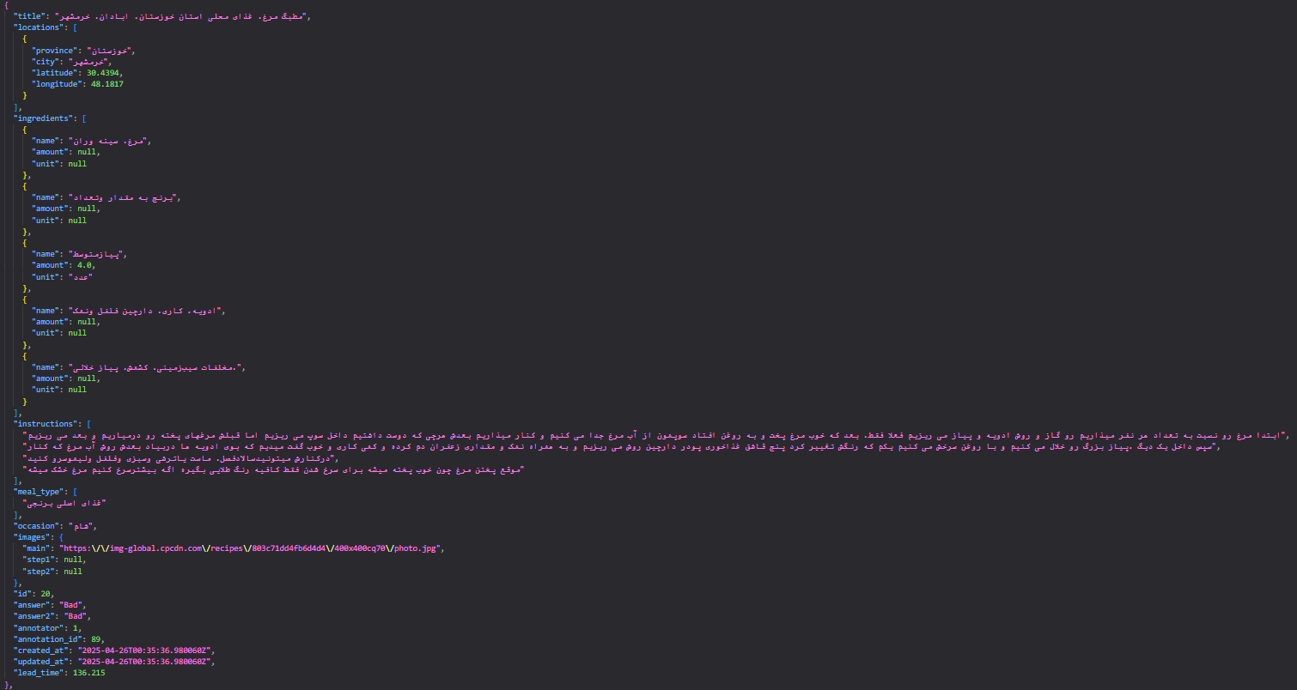

بخش سوم – اصلاح لیبل های bad:
  - قبل اصلاح:
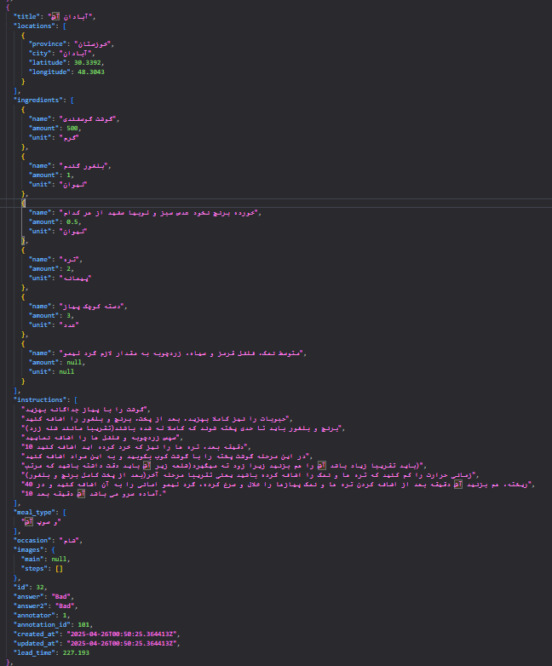
  - بعد اصلاح:
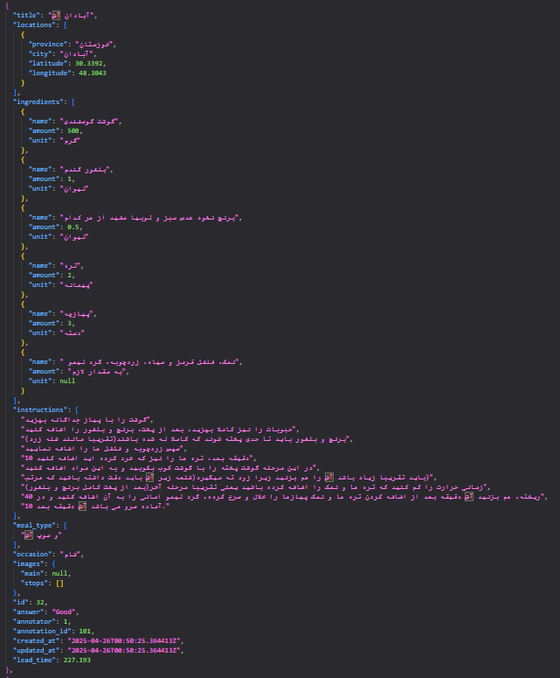
بخش چهارم – گزارش آماری:
در ادامه فاز اول پروژه، با استفاده از ابزارهای آماری و پردازش زبان طبیعی فارسی، به تحلیل محتوای متنی دستورات غذایی پرداختیم. هدف این مرحله شناسایی ویژگی‌های آماری، الگوهای زبانی رایج و ساخت مصورسازی‌هایی بود که به فهم بهتر داده‌های متنی کمک کنند.
مراحل انجام کار:
- نصب ابزارهای موردنیاز
برای تحلیل آماری متون فارسی از کتابخانه‌های تخصصی مانند hazm و dadmatools استفاده شد. این ابزارها امکاناتی نظیر نرمال‌سازی متن، حذف علائم نگارشی، تبدیل کلمات به ریشه (stemming) و جداسازی کلمات (tokenization) را فراهم می‌کنند.
- نرمال‌سازی و پیش‌پردازش
در این مرحله متون دستورات پخت غذاها با استفاده از نرمالایزر dadmatools و hazm پاک‌سازی شدند. که شامل حذف علائم نگارشی و اعداد بی‌معنا، یکسان‌سازی شیوه نوشتاری، تبدیل کلمات به ریشه و حذف کلمات توقف (Stop Words)
- تحلیل فراوانی واژگان
پس از پیش‌پردازش، با استفاده از ابزارهایی مانند collections.Counter و WordCloud، فراوانی کلمات محاسبه شد. پرتکرارترین واژه‌ها عمدتاً شامل مواد اولیه رایج، افعال مربوط به پخت، و واحدهای اندازه‌گیری بودند.
- ساخت ابرکلمات (Word Cloud)
با بهره‌گیری از کتابخانهwordcloud تصویری از رایج‌ترین واژگان در قالب یک ابرکلمه تولید شد که مفاهیم غالب در متون را به شکل بصری نشان می‌دهد.
- ترسیم نمودارهای آماری
از matplotlib برای نمایش فراوانی کلمات منتخب استفاده شد تا از طریق نمودار میله‌ای تحلیل بهتری از پراکندگی واژگان به‌دست آید.

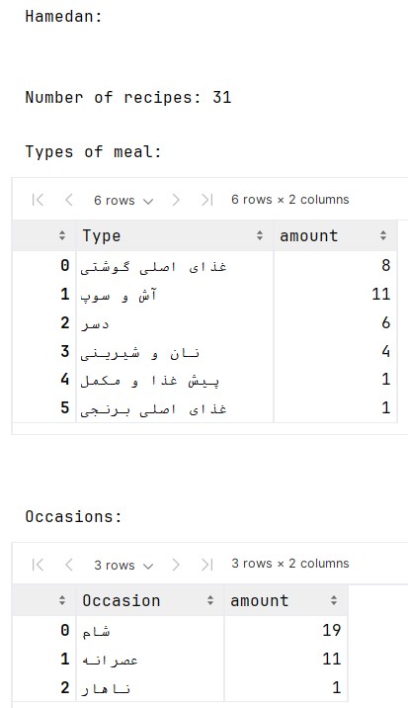
خلاصه‌ی نتایج آماری و نموداری:
در جهت خوانایی بیشتر نمودارها و جداول خواهشمندیم فایل نوت NLP_Project_Statistical_Analysis مراجعه کنید. در بخش اول برای هر استان تعداد هر meal type و occation ای محاسبه شده است. برای مثال استان همدان را در تصویر مشاهده میکنید.
برای مشاهده بقیه استانها لطفا به نوت بوک مراجعه کنید.

کدها و فایل‌های اجرایی مرتبط با این پروژه از طریق مخزن گیت‌هاب در دسترس هستند.

